別讓自己空白！大學助理教授PO文勸世大學生別變10種人
NOWnews – 2013年10月15日 上午10:30
生活中心／綜合報導
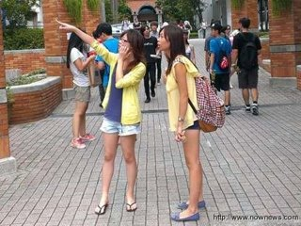
曾在多所大學與科大任職的大學助理教授周偉航在部落格上，建議大學生別成為10種不該成為的人。其中最不應該成為，也是目前各大學最多的，是「空白人」－－書沒念好、也沒玩到、也沒有很多朋友，大學生活一片空白。
他對空白人的定義是：沒有好好上過課，只求學分拿到。對未來人生完全沒目標。對此，周偉航認為，大學生不做一些嘗試，太可惜了。他經常建議學生多學點才藝，或是壯遊來體驗人生。
不過現在因通訊軟體、社群網站路發達，很多大學生習慣當「嘴砲人」，旅行、吃飯等大小事，至少花1分鐘拍照、10分鐘上傳臉書加回文討論，過分執著製造話題，卻壓縮了「做正事」的時間。
其中還有「標準答案人」，只挑有興趣事做的「興趣人」、不喜歡加入團體的「不理不理星人」、只會順服的「咩咩人」、衣著有跟上潮流，表情卻沒有的「屌面人」、不仔細閱讀的「不識字魔人」、無法將話說清楚的「心電感應人」、最後一個是在學期末才去求老師的「期末關說人」。
周偉航最後提醒大家，如果認為他的言論不妥，歡迎利用身體力行來推翻他的意見，而不要只是嘴砲而已。

